 | IFRN - INSTITUTO FEDERAL DE EDUCAÇÃO,CIÊNCIA E TECNOLOGIA DO RN  www.ifrn.edu.br
 | AULAS DO 1º BIMESTRE DO 3º ANO _ 1ª ETAPA
 | PROFESSOR: João Saturnino | REVISÃO E APROFUNDAMENTO DO ENSINO FUNDAMENTAL _ 2ª PARTE
ALUNO(A): ______________________________________________________________________________________________________________
Aula 1 _ Ângulos.
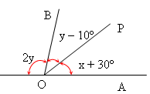
Q1) Considere duas retas concorrentes e demonstre que Ângulos Opostos Pelo Vértice tem a mesma medida.
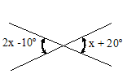
Q2) Determine o valor das incógnitas nos seguintes casos:
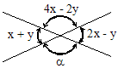
a) b) c) $\vec{OP}$ é bissetriz* de $A\hat{O}B$

Q3) a) Se a razão entre dois ângulos suplementares é igual a ²/₇. Quanto vale o complemento do menor?
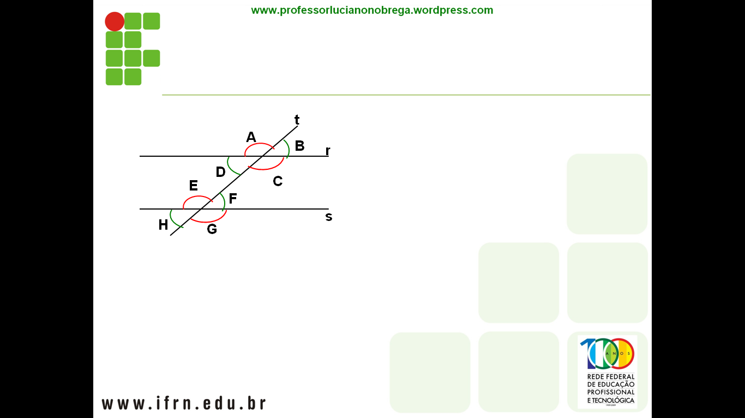
b) Dois ângulos são suplementares e a razão entre o complemento de um e o
suplemento do outro, nessa ordem, é ¹/₈. Que ângulos são esses?
Q4) Na figura ao lado, r//s, relacione os pares de ângulos:
a) O.P.V b) Correspondentes
c) Alternos Internos d) Alternos Externos
Q5) Determine o valor de x e y, sendo r // s.
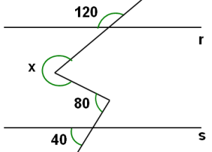
a) b)

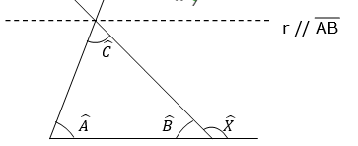

Q6) Considerando a figura ao lado, demonstre que: “A soma dos
ângulos internos de qualquer triângulo resulta em 180º.”

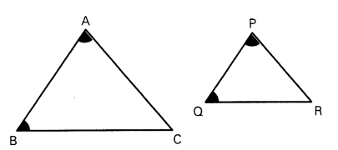
Q7) Demonstre o “Teorema do ângulo Externo”.
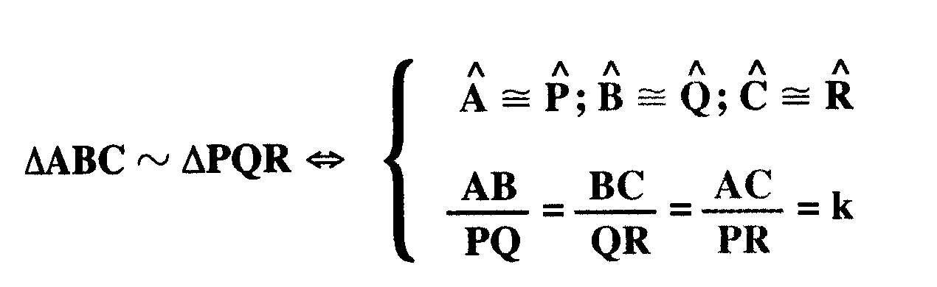
Aula 2 _ Semelhança de Triângulos.

Definição

0 número k é denominado razão de semelhança. Se k = 1, então os triângulos são congruentes.

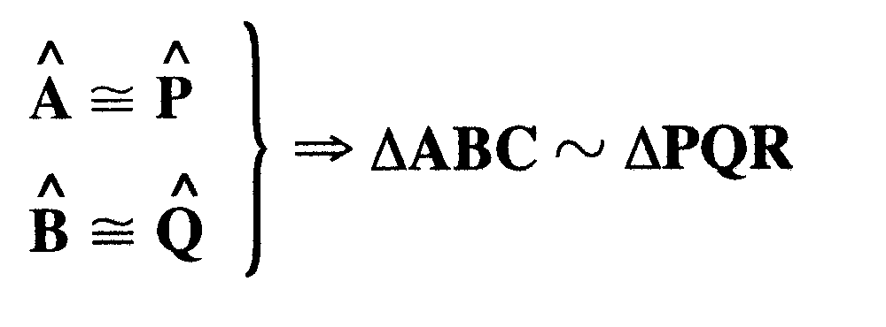
Critério de Semelhança "Se dois triângulos possuem dois ângulos ordenadamente
congruentes, então esses dois
triângulos são semelhantes”.
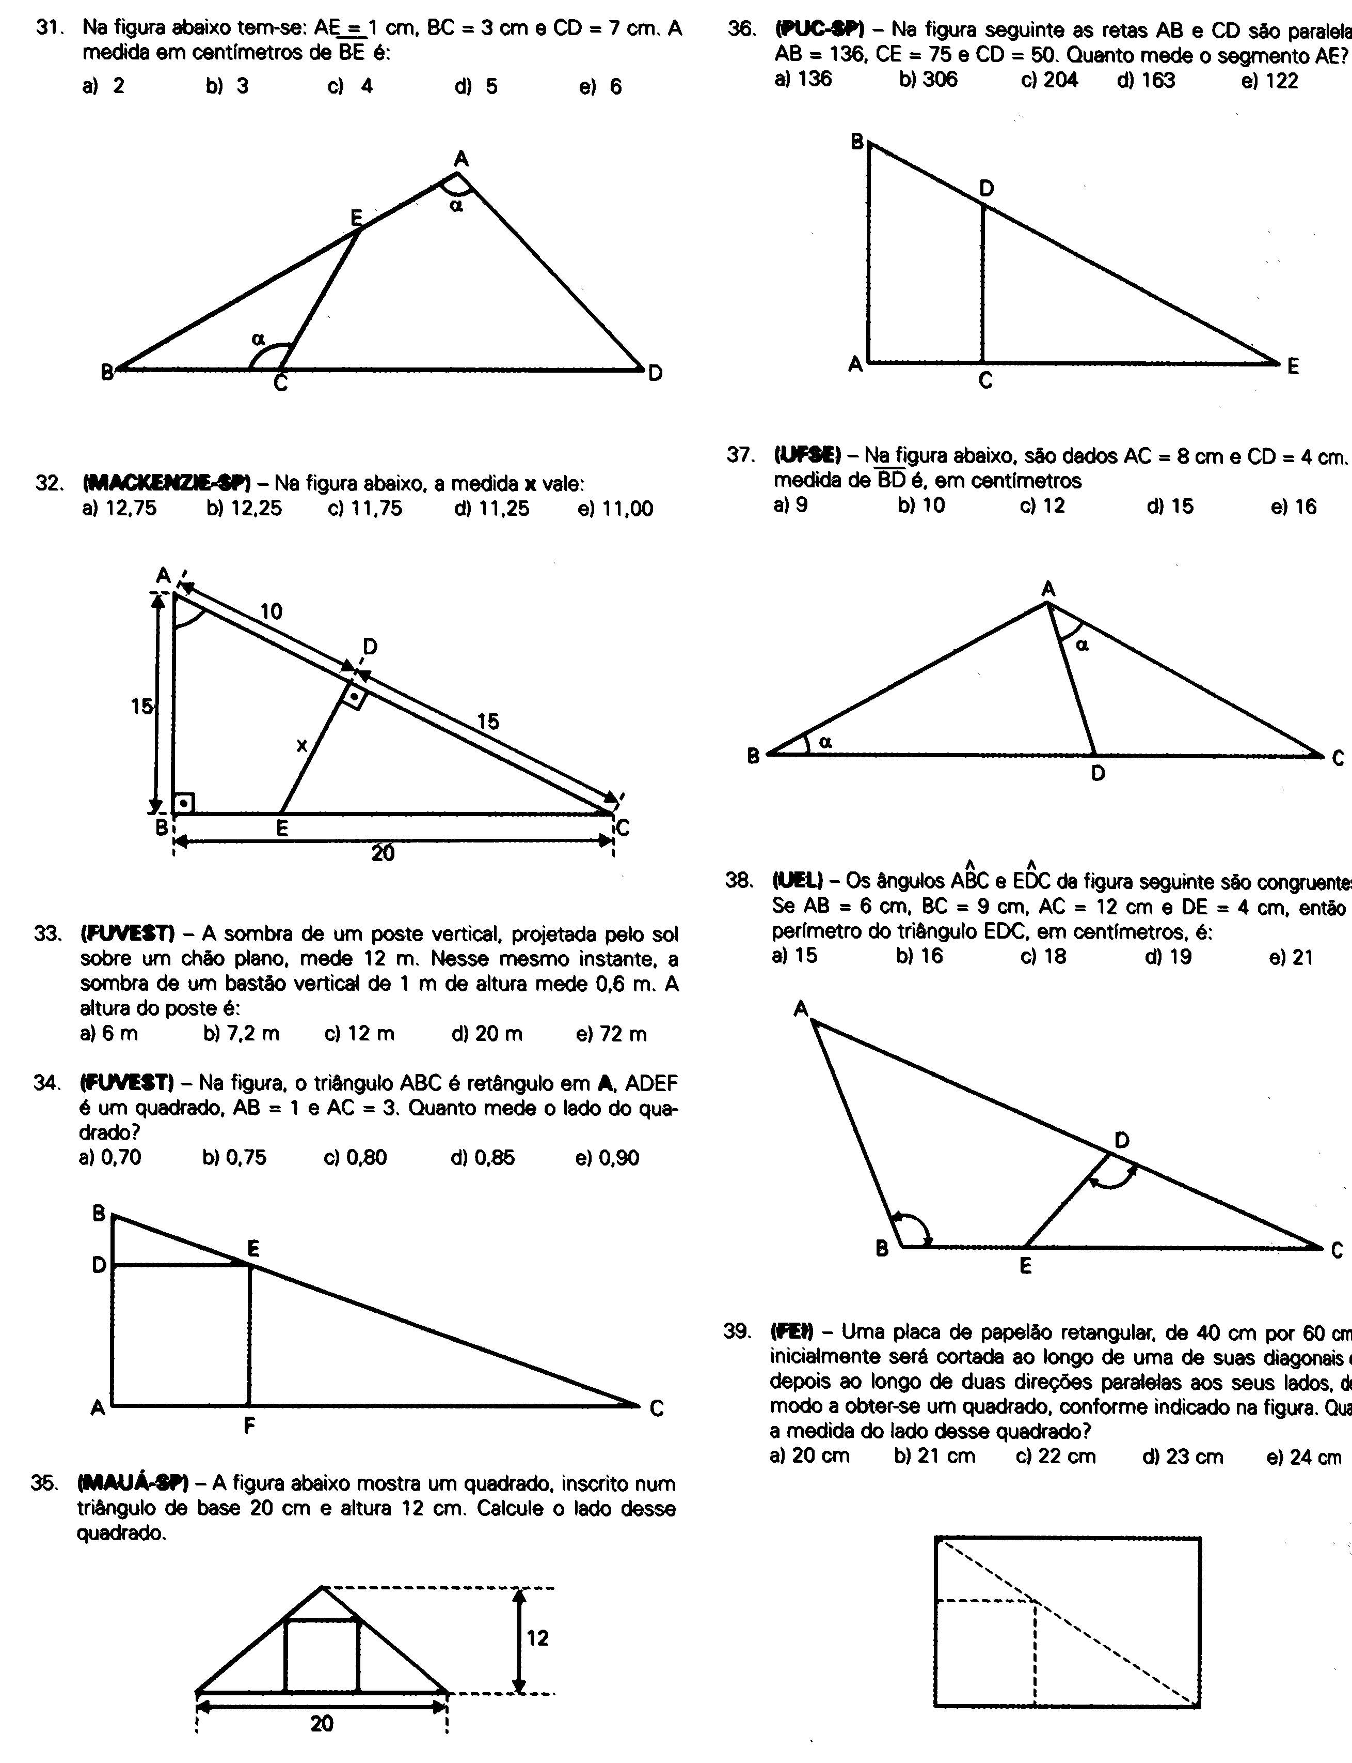
Q1) Considere dois triângulos semelhantes, ABC e PQR, se $\overline{BC}=3$,
$\overline{AC}=4$, $\overline{BA}=2$ e $\overline{QR}=2$, determine: a) k b) $\overline{QR}$ c) $\overline{PQ}$
Q2) (PUC) Na figura, $\overline{AB}$ // $\overline{CD}$ e $\overline{AB}=1,36$ ; $\overline{CE}= 0,75$ e . $\overline{CD}= 0,5$.
Quanto mede $\overline{AE}$ ?

Q3) (MACK) Na figura abaixo, a medida de x vale:
A) 12,75 B) 12,25 C) 11,75 D) 11,25 E) 11

Q4) (UFSE) Na figura, $\overline{AC}=8$ e $\overline{CD}=4$.
Quanto mede $\overline{BD}$ ?
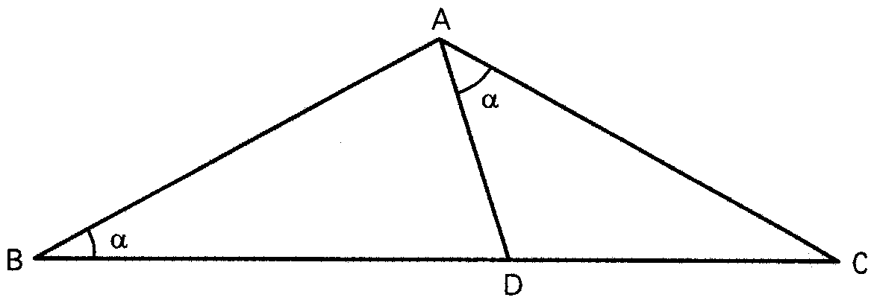
A) 9 B) 10 C) 12 D) 15 E) 16

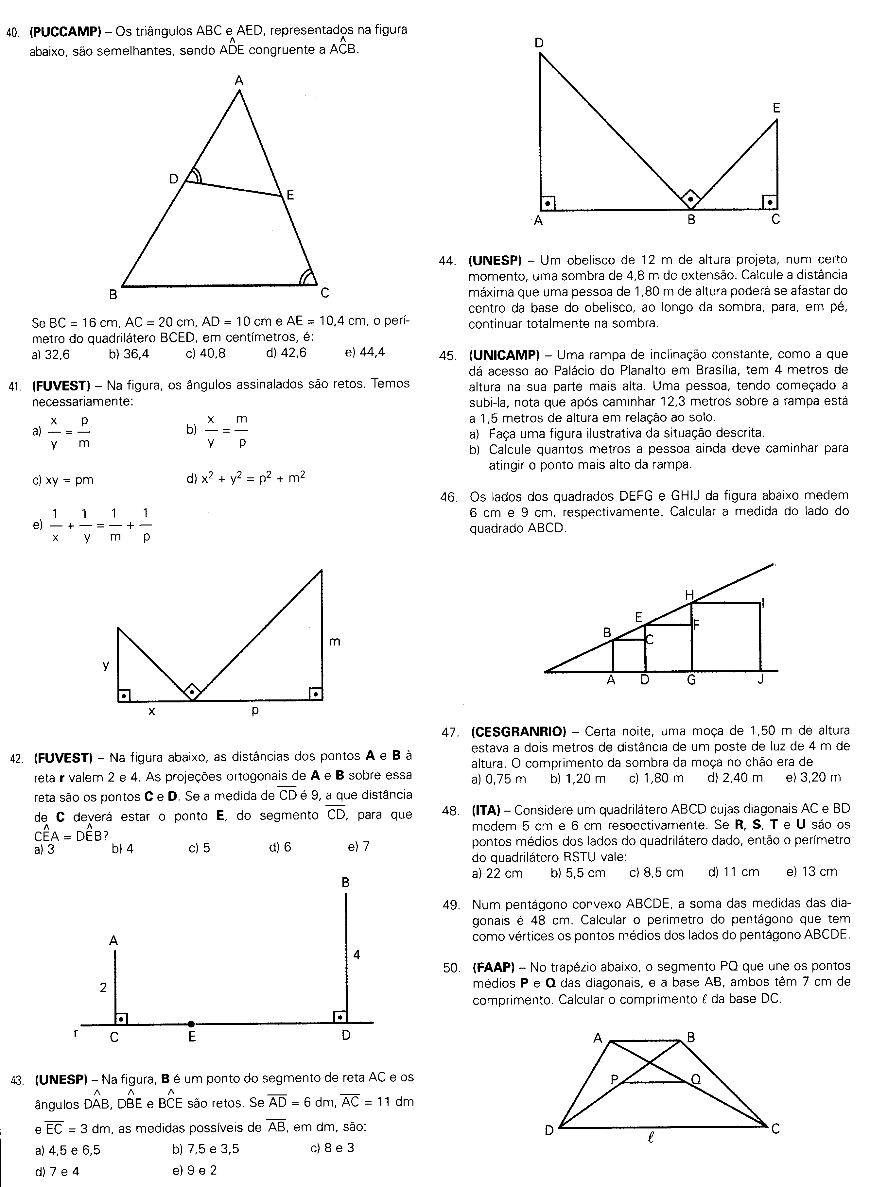

Q5) (FUVEST) Na figura, os ângulos assinalados são retos. Podemos afirmar que:
A) $\frac{ x }{y}=\frac{ p }{m}$ B) $\frac{ 1 }{x}+\frac{ 1 }{y}=\frac{ 1 }{m}+\frac{ 1 }{p}$

C) $xy=pm$ D) $\frac{ x }{y}=\frac{ m }{p}$ E) $\frac{ 1 }{x}+\frac{ 1 }{y}=\frac{ 1 }{m}+\frac{ 1 }{p}$
Q6) Os lados dos quadrados DEFG e GHIJ da figura abaixo
medem 6 e 9, respectivamente.
Determine a medida do lado do quadrado ABCD.
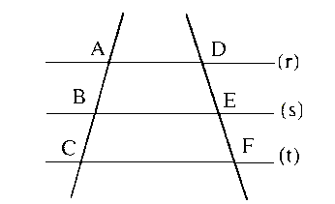
Aula 3 _ Teorema de Tales.
Teorema de Tales “Um feixe de retas paralelas determina sobre duas retas transversais segmentos proporcionais.”
Q1) Demonstre o Teorema de Tales.
Q2) (UFRN) A Figura representa seis ruas de uma cidade. As ruas R₁, R₂ e R₃ são paralelas entre si.
Paulo encontra-se na posição A da rua R₁ e quer ir para a rua R₂ até à posição B. Se a escala de representação for de 1:50000, a distância, em metros, que Paulo vai percorrer será de, aproximadamente,
A) 1333 B) 750 C) 945 D) 3000 E) N.R.A.
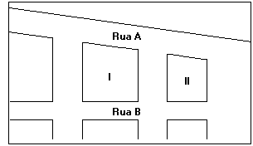
Q3) (UFRN) No desenho anterior apresentado, as frentes para a rua A dos quarteirões I e II medem, respectivamente, 250m e 200m, e a frente do quarteirão I para a rua B mede 40m a mais do que a frente do quarteirão II para a mesma rua. Sendo assim, pode-se afirmar que a medida, em metros, da frente do menor dos dois quarteirões para a rua B é: A) 160 B) 180 C) 200 D) 220 E) 240
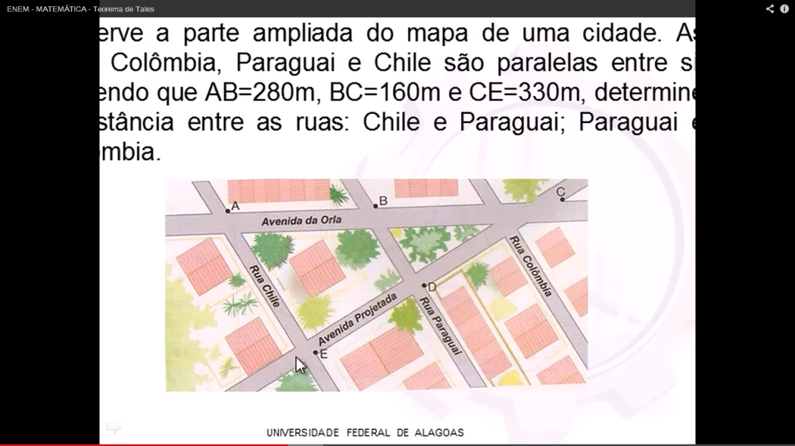
Q4) (UFAL) Observe parte do mapa de uma cidade. As ruas Colômbia, Paraguai e Chile são paralelas entre si. Sabendo que AB = 280 m, BC = 160 m e CE = 330 m, determine a distância entre as ruas: a) Chile e Paraguai b) Paraguai e Colômbia

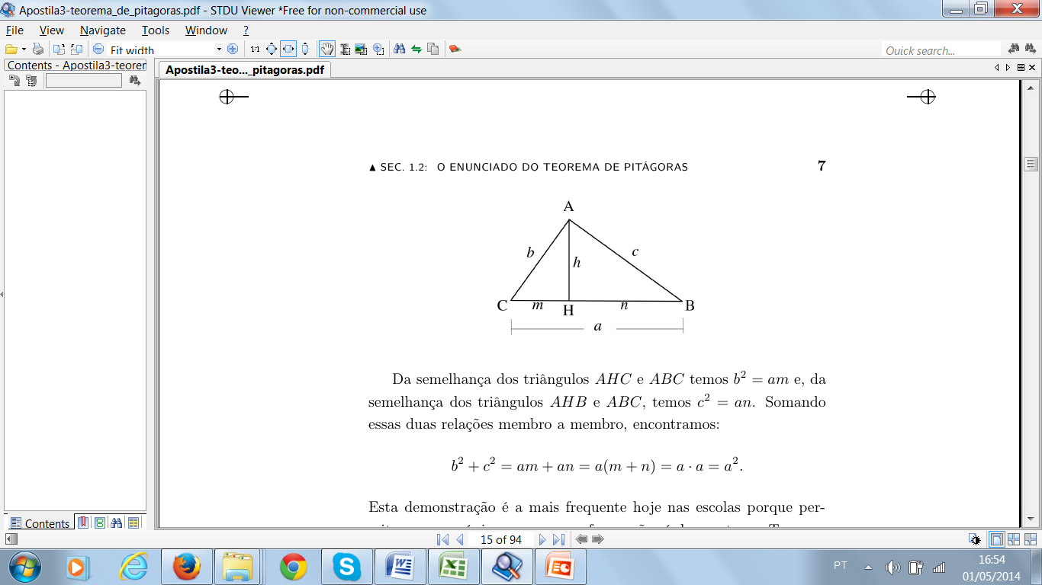
Aula 4 _ Teorema de Pitágoras.

Q1) Considerando um triângulo retângulo ABC, com Â = 90º, traçando
a altura AH, prove que:
a) Os triângulos ABC, HAC e HBA são semelhantes entre si.
b) b² = a.m c) c² = a.n d) a² = b² + c²
e) b.c = a.h f) h² = m.n
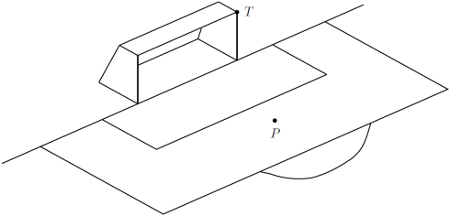
Q2) Escreva por extenso os resultados provados nos itens “d” e “e” da Q1.
Q3) A figura mostra parte de um campo de futebol, em que
estão representados um dos gols e a marca do pênalti (ponto P).
Considere que a marca do pênalti equidista das duas traves do
gol, que são perpendiculares ao plano do campo, além
das medidas a seguir, que foram aproximadas para facilitar as contas.
• Distância da marca do pênalti até a linha do gol: 11 metros.
• Largura do gol: 8 metros. • Altura do gol: 2,5 metros.
Um atacante chuta a bola da marca do pênalti e ela, seguindo uma trajetória reta, choca-se contra a junção da trave esquerda com o travessão (ponto T). Nessa situação, a bola terá percorrido, do momento do chute até o choque, uma distância, em metros, aproximadamente igual a: A) 12 B) 14 C) 16 D) 18 E) 20
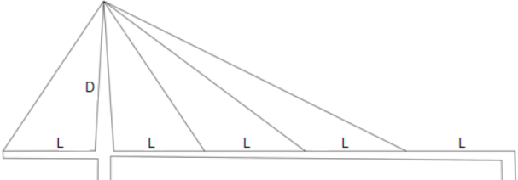
Q4) (UFPA/2012) Uma passarela construída em uma BR no Pará tem um vão
livre de comprimento 4L. A sustentação da passarela é feita a partir de 3
cabos de aço presos em uma coluna à esquerda a uma altura D da
passarela. Esta coluna por sua vez é presa por um cabo de aço
preso a um ponto na mesma altura da passarela, e a
uma distância L da passarela, conforme representa a figura. Supondo L = 9m e D = 12m, o comprimento total dos quatro cabos de aço utilizados é, em metros: A) 111 B) 21 + C) 30 + 6 + 3 D) 30 + 2
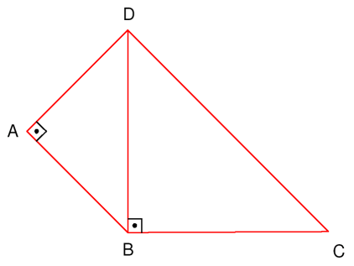
Q5) (UEPB) Entre dois edifícios A e B de alturas 30 m e 20 m respectivamente, deverá ser instalado um hidrante. Sabendo que a distância entre os edifícios é de 50 m e que as distâncias entre o hidrante e os topos dos dois edifícios devem ser rigorosamente iguais, a distância entre o hidrante e o edifício B é igual a: A) 40 B) 35 C) 20 D) 25 E) 30
Q6) (UFPB) Na figura, ABD e BCD são triângulos retângulos isósceles. Se
AD = 4, qual é o comprimento de DC? A) $4\sqrt{2}$ B) 6 C) 7 D) 8 E)$8\sqrt{2}$
Q7) (UFRN) Uma escada de 13 m de comprimento encontra-se com a
extremidade superior apoiada na parede vertical de um edifício e a parte
inferior apoiada no piso horizontal desse mesmo edifício, a uma
distância de 5 m da parede. Se o topo da escada deslizar 1 m
para baixo, o valor, em metros, que mais se aproxima
de quanto a parte inferior escorregará é:
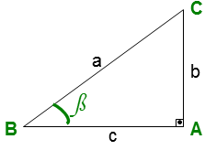
A) 1 B) 1,5 C) 2 D) 2,6
Aula 5 _ Trigonometria no Triângulo Retângulo.
Q1) Dado o triângulo retângulo ao lado, nomeie seus elementos.
a b c
Q2) Nos triângulos da figura abaixo determine a razão entre:
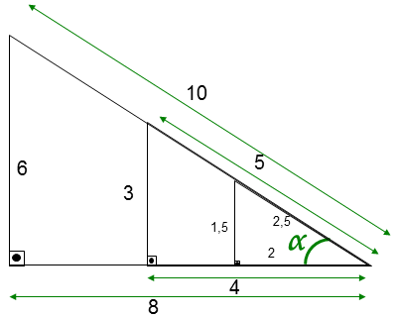
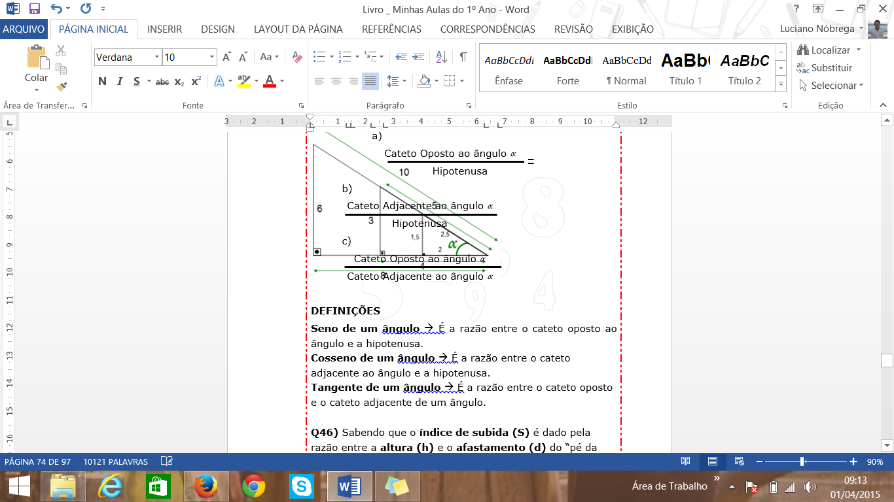
a) Cateto Oposto ao ângulo α
Hipotenusa

b) Cateto Adjacente ao ângulo α
Hipotenusa

c) Cateto Oposto ao ângulo α
Cateto Adjacente ao ângulo α

DEFINIÇÕES
Seno de um ângulo É a razão entre o cateto oposto ao ângulo e a hipotenusa.
Cosseno de um ângulo É a razão entre o cateto adjacente ao ângulo e a hipotenusa.
Tangente de um ângulo É a razão entre o cateto oposto e o cateto adjacente de um ângulo.
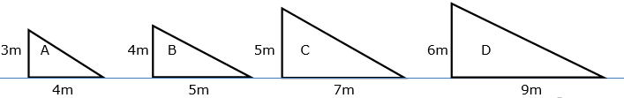
Q3) Sabendo que o índice de subida (S) é dado pela razão entre a altura (h) e o afastamento (d) do “pé da subida”. Determine, das rampas abaixo, qual é a mais íngreme?

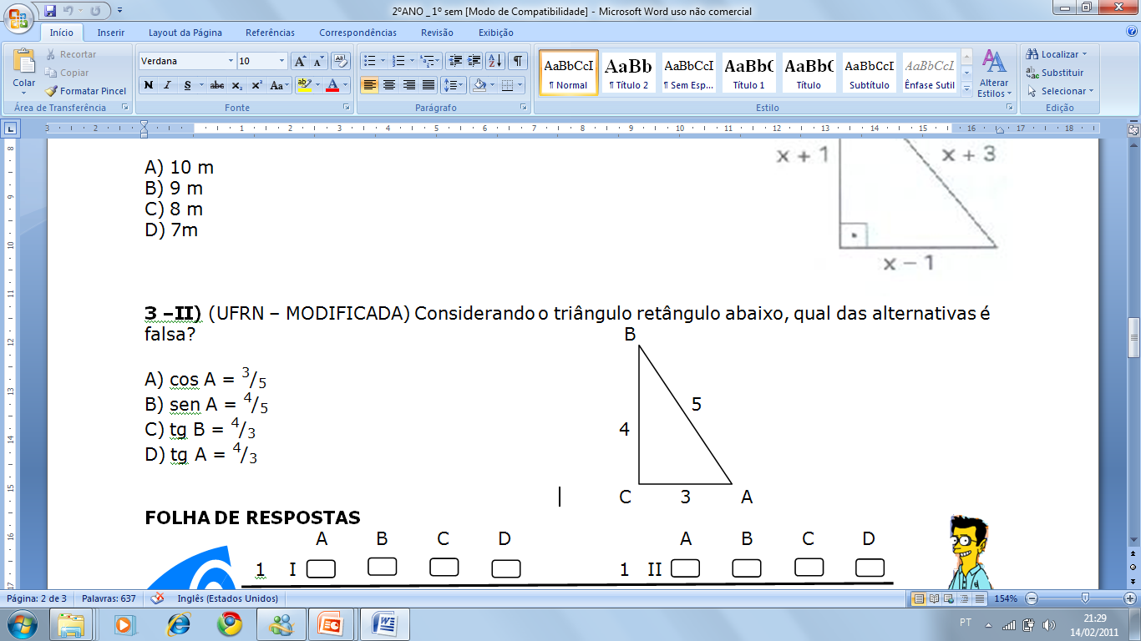
Q4) (UFRN) Considerando o triângulo retângulo abaixo, qual das alternativas é falsa?
A) cos A = ³/₅ B) sen A = ⁴/₅ C) tg B = ⁴/₃ D) tg A = ⁴/₃
Q5) Com base na figura, determine:
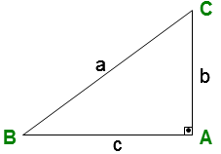
a) sen B e cos C.
b) O que podemos concluir do item “a”?
c) sen C e cos B. d) O que podemos concluir do item “c”?
e) tg B e tg C. f) O que podemos concluir do item “e”?
RELAÇÃO FUNDAMENTAL DA TRIGONOMETRIA sen²α + cos²α = 1
Q6) Considere o triângulo da Q5 e demonstre que sen² B + cos² B = 1.
Para isso, siga o procedimento abaixo:
1º) Determine: sen B = cos B =
2º) Eleve ao quadrado, os dois membros, das duas respostas, do 1º passo.
3º) Some, termo a termo, as igualdades obtidas no 2º passo.
4º) Observando que $b^{2}+c^{2}=a^{2}$, conclua a demonstração.
Q7) Prove que 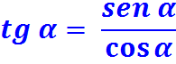
Q8) No triângulo retângulo e isósceles CAB, reto em C, os catetos medem ℓ, determine, racionalizando quando necessário:
a) a hipotenusa b) sen 45º c) cos 45º d) tg 45º
Q9) o triângulo equilátero de lado ℓ , determine a altura em função do lado e, também racionalizando quando necessário, as razões trigonométricas pedidas:
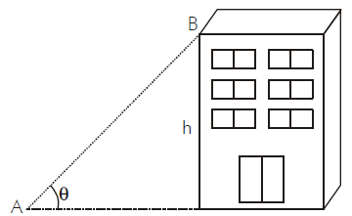
a) sen 30º b) cos 60º c) cos 30º d) sen 60º e) tg 30º f) tg 60º
Q10) (UFRN) Observe a figura a seguir e determine a altura “h” do edifício,
sabendo que AB mede 25 m e cos Θ = 0,6 .

Q11) (UFCE) Em certa hora do dia, os raios do Sol incidem sobre um
local plano com uma inclinação de 60º em relação à horizontal.
Nesse momento, o comprimento da sombra de uma construção
de 6m de altura será, aproximadamente:
_{[ Dado: √3 ≈ 1,7 ]} A) 10,2 m B) 8,5 m C) 5,9 m D) 4,2 m E) 3,4 m
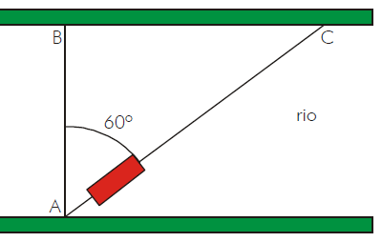
Q12) (UFPA) A figura representa um barco atravessando um rio, partindo de A em direção ao ponto B. A forte correnteza arrasta o barco em direção ao ponto C, segundo um ângulo de 60º. Sendo a largura do rio de 120m, a distância percorrida pelo barco até o ponto C, é:
A) 240 √3 B) 240 C) 80 √3 D) 80 m E) 40 √3

Aula 6 _ Áreas das Principais Figuras Planas.

DEFINIÇÕES A área de uma figura plana é um número associado a essa figura tal que:
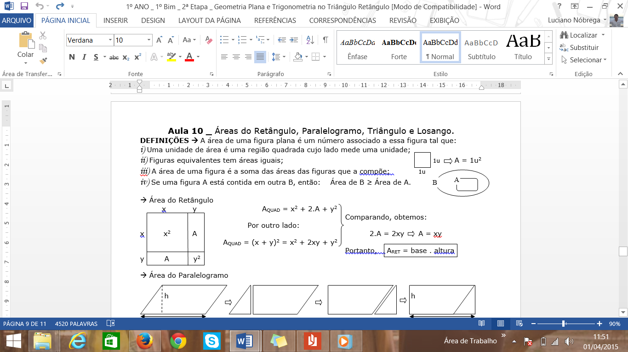
i) Uma unidade de área é uma região quadrada cujo lado mede uma unidade;
ii) Figuras equivalentes tem áreas iguais;
iii) A área de uma figura é a soma das áreas das figuras que a compõe.
iv) Se uma figura A está contida em outra B, então: Área de B ≥ Área de A.

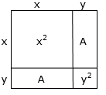
Área do Retângulo
( I ) A_{QUAD} = x² + 2.A + y²
Por outro lado:
( II ) A_{QUAD} = (x + y)² = x² + 2xy + y²
Comparando, obtemos:
2.A = 2xy A = xy Portanto, A_{RET} = base . altura

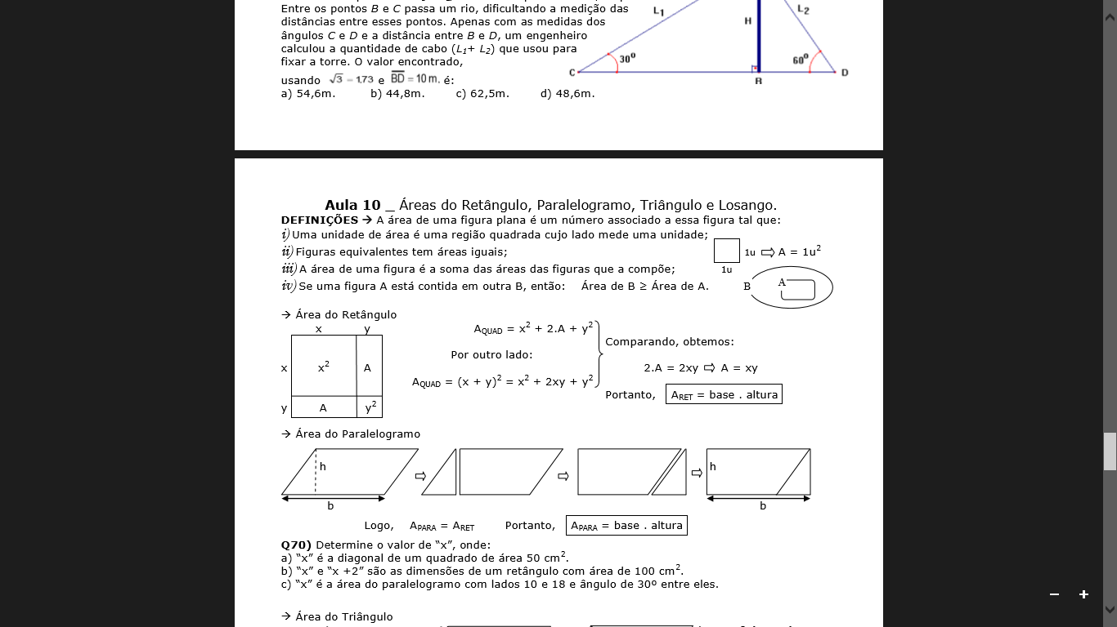
Área do Paralelogramo

Logo, A_{PARA} = A_{RET} Portanto, A_{PARA} = base . altura
Área do Triângulo
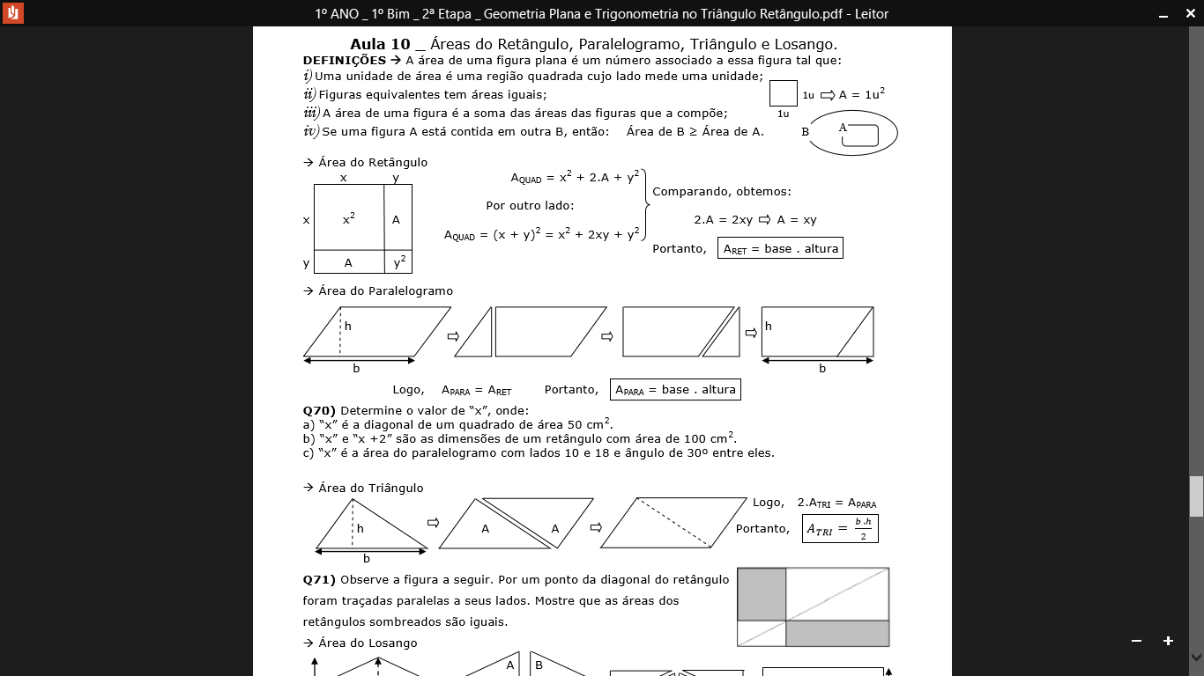

Logo, 2.A_{TRI} = A_{PARA} Portanto, $A_{TRI}= \frac{ b .h }{2}$
Área do Losango
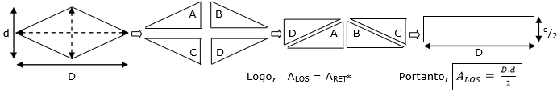

Logo, A_{LOS} = A_{RET*} Portanto, $A_{LOS}= \frac{ D .d }{2}$
Q1) Determine o valor de “x”, onde:
a) “x” é a diagonal de um quadrado de área 50 cm².
b) “x” é a área do paralelogramo com lados 10 e 18 e ângulo de 30º entre eles.
c) “x” e “x +2” são as dimensões de um retângulo com área de 100 cm².

Q2) Observe a figura a seguir. Por um ponto da diagonal do retângulo
foram traçadas paralelas a seus lados. Mostre que as áreas dos
retângulos sombreados são iguais.

Área do Trapézio
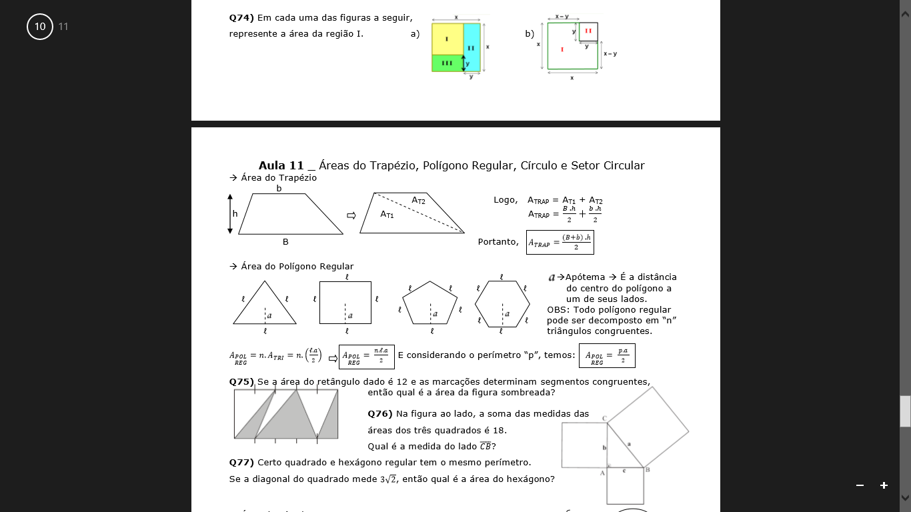
Logo,
A_{TRAP} = A_{T1} + A_{T2}

A_{TRAP} = $\frac{B .h}{2}+\frac{b .h}{2}$ Portanto, $A_{TRAP}=\frac{(B+b) .h}{2}$

Área do Polígono Regular
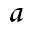
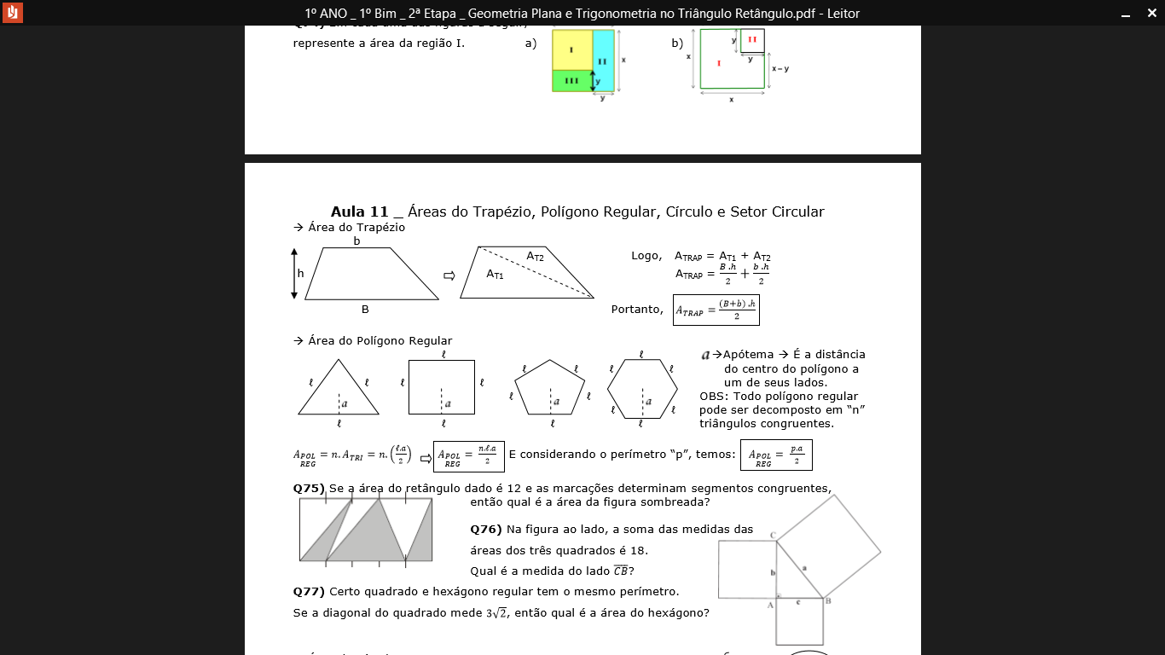
Apótema É a distância do centro do polígono a um de seus lados. OBS: Todo polígono regular pode ser
decomposto em “n” triângulos congruentes.
$A_{\begin{aligned}POL \\ REG\end{aligned}}=n.A_{TRI}=n.\left(\frac{l.a}{2}\right)$ $A_{\begin{aligned}POL \\ REG\end{aligned}}= \frac{n.l.a}{2}$
E considerando o perímetro “p”, temos: $A_{\begin{aligned}POL \\ REG\end{aligned}}= \frac{ p.a }{2}$

Área do Círculo
Pensando no círculo como um polígono p 2πr
regular com infinitos lados, temos: a r

$A_{CÍRC}=A_{\begin{aligned}POL \\ REG\end{aligned}}=\frac{ p.a }{2}= \frac{ 2πr.r }{2}= πr^{2}$ $A_{CÍRC}=πr^{2}$

Área do Setor Circular
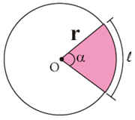
Em função do ângulo α Em função do arco ℓ
$A_{CÍRC} 2π$ $A_{CÍRC} 2πr$
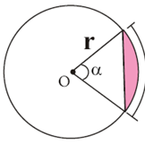
$A_{\begin{aligned}SETOR \\ CIRC\end{aligned}} α$ $A_{\begin{aligned}SETOR \\ CIRC\end{aligned}}$ ℓ

$A_{\begin{aligned}SETOR \\ CIRC\end{aligned}}=\frac{ α.r^{2} }{2}$ $A_{\begin{aligned}SETOR \\ CIRC\end{aligned}}=\frac{ l.r }{2}$

Q3) a) Determine a área de um triângulo de lados “a” e “b” cujo ângulo entre eles seja “α”.
b) Determine a área da Coroa Circular de Raios R e r.
c) Determine a área do Segmento Circular ao lado em função de “r” e “α”.
d) Qual a área de um triângulo de lados 3 e 4 cujo ângulo entre eles seja 30º?
e) Qual a área da Coroa Circular de Raios 5 e 3?
f) Qual a área do Segmento Circular com r = 5 e α = 30º?

Q4) Na figura, a área do quadrado ABCD é 16 cm². Calcule a área do círculo de centro C.
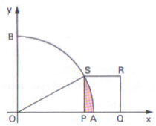
Q5) Na figura ao lado, ASB é arco do círculo de raio 2 com centro na
origem, e PQRS é quadrado de área 1. Calcule a área da região
sombreada.

Q6) Na figura abaixo estão representados um
quadrado de lado 4, uma das suas diagonais e
uma semi-circunferência de raio 2. Então a
medida da área da região sombreada é igual a:
A) $\frac{ π }{2}+2$ B)$π+2$ C)$2π-2$ D) $π-1$ E) N.R.A.
Q7) Na figura estão representados dois retângulos [ABCD] e [DBEF]. Qual é
a área, em cm², do retângulo [DBEF]? A) 10 B) 12 C) 13 D) 14 E) 16

Questões de Concursos _ Ângulos Especiais.

Q1) (ENEM/2012) Em 20 de fevereiro de 2011 ocorreu a grande erupção do vulcão Bulusan nas Filipinas. A sua localização geográfica no globo terrestre é dada pelo GPS (sigla em inglês para Sistema de Posicionamento Global) com longitude de 124°3’0” a leste do Meridiano de Greenwich.
Dado: 1° equivale a 60’ e 1’ equivale a 60”.
A representação angular da localização do vulcão com
relação a sua longitude na forma decimal é:
A) 124,02° B) 124,05° C) 124,20° D) 124,30° E) 124,50°

Q2) Duas retas paralelas distintas , cortadas por uma transversal , formam ângulos colaterais internos , dos quais um é 80% do valor do outro. Assim, o menor ângulo é:
A) 80º B) 81º C) 82º D) 85º E) 87º

Q3) Duas retas paralelas r e s cortadas por uma transversal t formam ângulos alternos internos expressos, em graus, por 2m + 30º e 3m – 20º. Qual é os valor de m de modo que as restas sejam paralelas?
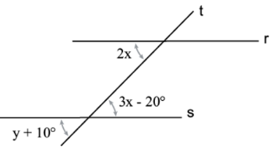
A) 45º B) 50º C) 51º D) 53º E) 55º

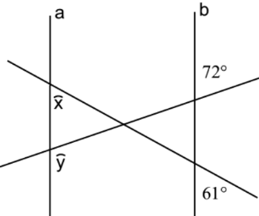
Q4) Na figura temos r paralela a s,
então x + y vale :
A) 80º B) 10º C) 50º
D) 40º E) 20º

Q5) Sendo a e b retas paralelas, calcule o valor de x e y ,
respectivamente, na figura: A) 72º e 61º B) 61º e 80º
C) 60º e 100º D) 61º e 100º E) 61º e 108º

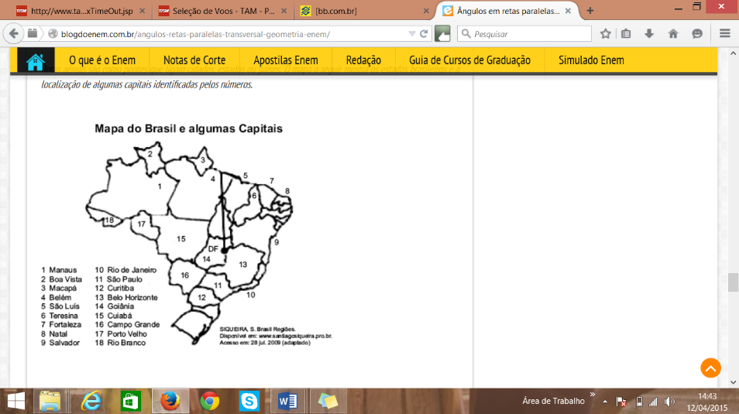
Q6) (ENEM 2009) Rotas aéreas são como pontes que ligam cidades, estados ou países. O mapa a seguir mostra os estados brasileiros e a localização de algumas capitais identificadas pelos números. Considere que a direção seguida por um avião AI que partiu de Brasília-DF, sem escalas, para Belém, no Pará, seja um segmento de reta com extremidades em DF e em 4. Suponha que um passageiro de nome Carlos pegou um avião AII, que seguiu a direção que forma um ângulo de 135º graus no sentido horário com a rota Brasília-Belém e pousou em alguma das capitais brasileiras. Ao desembarcar, Carlos fez uma conexão e embarcou em um avião AIII, que seguiu a direção que forma um ângulo reto, no sentido anti-horário, com a direção seguida pelo avião AII ao partir de Brasília-DF. Considerando que a direção seguida por um avião é sempre dada pela semirreta com origem na cidade de partida e que passa pela cidade destino do avião, pela descrição dada, o passageiro Carlos fez uma conexão em: A) Belo Horizonte, e em seguida embarcou para Curitiba.
B) Belo Horizonte, e em seguida embarcou para Salvador.
C) Boa Vista, e em seguida embarcou para Porto Velho.
D) Goiânia, e em seguida embarcou para o Rio de Janeiro
E) Goiânia, e em seguida embarcou para Manaus.

Questões de Concursos _ Semelhança de Triângulos.
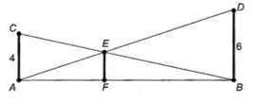
Q1) (ENEM/2013) O dono de um sitio pretende colocar uma haste de sustentação para melhor firmar dois postes de comprimentos iguais a 6 m e 4 m. A figura representa a situação real na qual os postes são descritos pelos segmentos AC e BD e a haste é representada pelo segmento EF, todos perpendiculares ao solo, que é indicado pelo segmento AB.
Os segmentos AD e CB representam cabos de aço que
serão instalados. Qual deve ser o comprimento da haste EF?
A) 1 B) 2 C) 2,4 D) 3 E) $2\sqrt{6}$

Q2) (ENEM/2009) A rampa de um hospital tem na sua parte mais elevada uma altura de 2,2 metros. Um paciente ao caminhar sobre a rampa percebe que se deslocou 3,2 metros e alcançou uma altura de 0,8 metro. A distância, em metros, que o paciente ainda deve caminhar para atingir o ponto mais alto da rampa, em metros, é:
A) 1,16 B) 3 C) 5,4 D) 5,6 E) 7,04

Q3) (UFPE/2012) Os postes verticais AB e CD na figuram medem 12m e 8m respectivamente. Existem cabos de sustentação unindo a base de cada um dos
postes ao topo do outro poste. Qual a distância, em dm,
do ponto de interseção dos cabos à horizontal?
A) 1 B) 2 C) 2,4 D) 3 E) $2\sqrt{6}$

Q4) (UFRN/2012) Numa projeção de um filme, o projetor foi colocado a 12m de distância da tela. Isto fez com que aparecesse a imagem de um homem com 3m de altura. Numa sala menor, a projeção resultou na imagem de um homem com apenas 2m de altura. Nessa nova sala, a distância do projetor em relação à tela era de:
A) 18m B) 8m C) 36m D) 9m

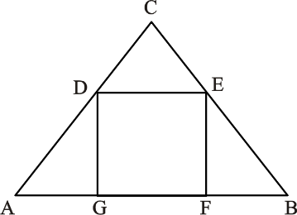
Q5) (UFPR/2009) Em um triângulo ABC é possível inscrever um quadrado DEFG conforme ilustra a figura a seguir. A base do triângulo, , mede 30cm. A medida da
altura do triângulo relativa à base equivale a ²/₃ da medida de . Sobre
o quadrado citado é correto afirmar que: A) EF + FG = 20 cm
B) a diagonal mede $8\sqrt{2}$ cm. C) a área é igual a 121 cm².
D) o perímetro é igual a 48 cm. E) os lados medem 15 cm.

Q6) (UFPR/2008) Para medir a altura de um edifício, um engenheiro utilizou o seguinte procedimento: mediu a sombra do prédio obtendo 10,0 metros. Em seguida, mediu sua própria sombra que resultou em 0,5 metros. Sabendo que sua altura é de 1,8 metros, ele pôde calcular a altura do prédio, em metros, obtendo: A) 4,5 B) 10 C) 18 D) 36 E) 45
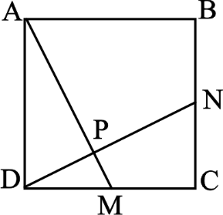
Q7) (USP/2008) Na figura, temos: ABCD é um quadrado; M e N são pontos
médios dos lados DC e BC; Os segmentos de reta AM e DN cortam-se no
ponto P. Se PM = 3cm, então, a medida de PN vale:
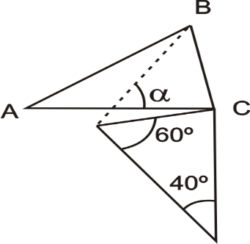
A) 10,5 B) 9 C) 7,5 D) 6 E) 4,5

Q8) (UFPE/2008) O triângulo CDE pode ser obtido pela rotação
do triângulo ABC de 90º no sentido anti-horário ao redor de C,
conforme demonstrado no desenho. É correto afirmar
que $α$ mede: A) 55º B) 65º C) 70º D) 45º
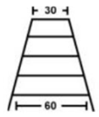
Questões de Concursos _ Teorema de Tales.

Q1) Um marceneiro deseja construir uma escada trapezoidal com 5 degraus,
de maneira que o mais baixo e o mais alto tenham larguras respectivamente
iguais a 60 cm e a 30 cm, conforme a figura ao lado. Os degraus serão obtidos
cortando-se uma peça linear de madeira cujo comprimento mínimo, em cm,
deve ser: A) 144 B) 180 C) 210 D) 25 E) 240

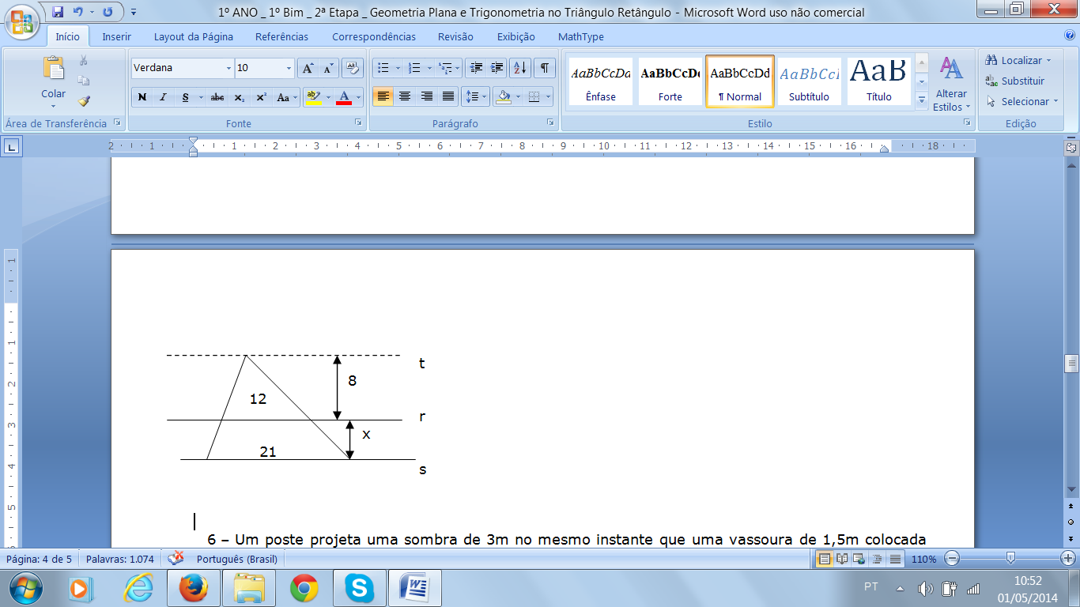
Q2) Sendo “r”, “s” e “t” retas paralelas, determinando
o valor de “x” na figura ao lado, obtemos:
A) 5 B) 6
C) 7 D) 8

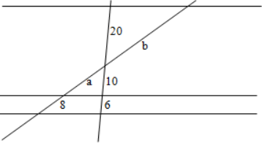
Q3) (UFBA/2013) A figura abaixo mostra 3 retas coplanares paralelas, denominadas de r, s e t, cortadas por 2 outras retas. Os respectivos valores de a e b, são:
A) $2\sqrt{41}$ e $10\sqrt{5}$ B) 9 e 24 C) 11 e 24
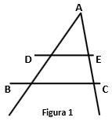
D) $\frac{ 5 }{7}$ e $\frac{ 12 }{7}$ E) $\frac{ 40 }{3}$ e $\frac{ 80 }{3}$

Q4) (IFRN/2013) Nesse mesmo
quiz de Matemática, foi apresentada
aos internautas a figura 1. Foi
informado que tanto A, D e B como A, E e C estão alinhados entre si.
Informaram, ainda, que DE é paralelo a BC; e que DE tem 25 cm; BC, 40 cm; e DB, 30 cm. Em relação à distância entre os pontos A e B, acertou o internauta que marcou a opção:
A) 50 cm B) 65 cm C) 75 cm D) 80 cm.

Questões de Concursos _ Teorema de Pitágoras.
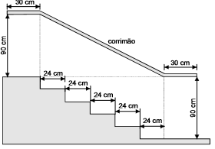
Q1) (ENEM/2006) Na figura, que representa o projeto de uma escada com
- degraus de mesma altura, o comprimento total do corrimão, em metros, é:
A) 1,8 B) 1,9 C) 2 D) 2,1 E) 2,2

Q2) (UFPE) Júnior descobriu um mapa de
tesouro com as seguintes instruções: partindo de onde o mapa foi encontrado caminhe 16 passos na direção oeste, a seguir 9 passos na direção sul, depois 11 passos na direção oeste, prossiga com 24 passos na direção norte, a seguir 15 passos na direção leste e finalmente 10 passos na direção sul que é onde se encontra o tesouro. Supondo que a região é plana, qual a menor distância (em
passos) entre o lugar onde se encontrava o mapa e o lugar onde se encontra o tesouro?
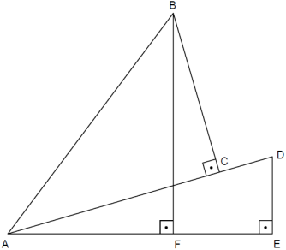
A) 30 B) 13 C) 10 D) 45 E) 79

Q3) (UFPE) Na figura AB = AD = 25, BC = 15 e DE = 7. Os ângulos DEA,
BCA e BFA são retos. Determine e assinale AF.

Questões de Concursos _ Trig. no Triângulo Retângulo.
Q1) (ENEM/2013) As torres Puerta de Europa são duas torres
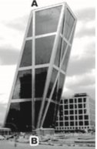
inclinadas uma contra a outra, construídas numa avenida de Madri, na Espanha. A inclinação das torres é de 15° com a vertical e elas têm, cada uma, uma altura de 114 m (a altura é indicada na figura como o segmento AB). Estas torres são um bom exemplo de um prisma oblíquo de base quadrada e uma delas pode ser observada na imagem. Utilizando 0,26 como valor aproximado para a tangente de 15° e duas casas decimais nas
operações, descobre-se que a área da base desse prédio ocupa na avenida
um espaço: A) menor que 100 m² B) entre 100 e 300 m²
C) entre 300 e 500 m² D) entre 500 e 700 m² E) maior que 700 m²

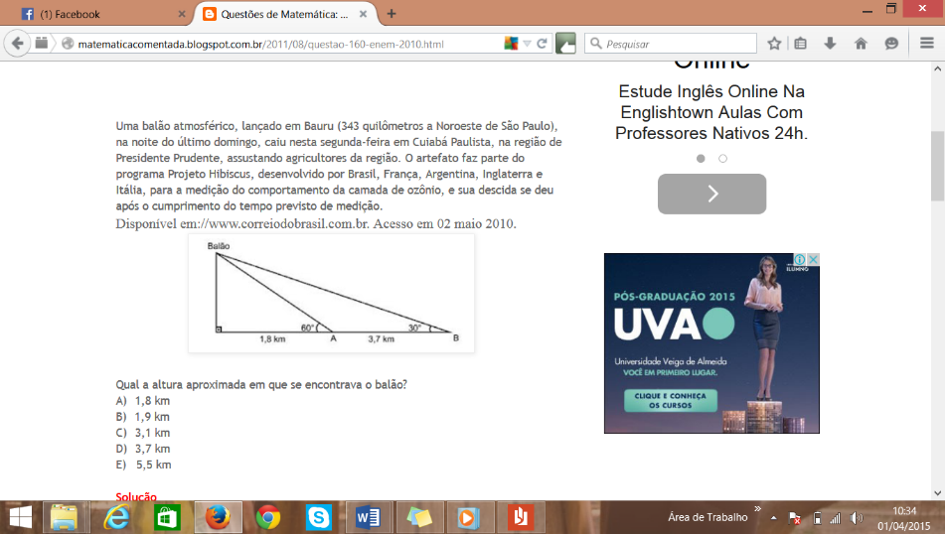
Q2) (ENEM/2010) Uma balão atmosférico, lançado em Bauru, na noite do último
domingo, caiu nesta segunda-feira em Cuiabá Paulista, na região de Presidente
Prudente, assustando agricultores da região. O artefato faz parte do programa
Projeto Hibiscus, desenvolvido por Brasil, França, Argentina, Inglaterra e
Itália, para a medição do comportamento da camada de ozônio, e
sua descida se deu após o cumprimento do tempo
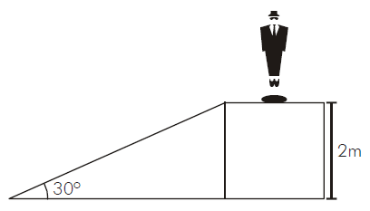
previsto de medição. Qual a altura aproximada em que se encontrava o balão?
A) 1,8 B) 1,9 C) 3,1 D) 3,7 E) 5,5
Q3) (UFPA) Para permitir o aceso a um monumento que está em um pedestal
de 2m de altura, vai ser construída uma rampa com inclinação de 30 com o solo,
conforme a ilustração. O comprimento da rampa será igual a:
A) √3/2 m B) √3 m C) 2 m D) 4 m E) 4√3 m

Q4) (UFRN) Um observador, no ponto O da figura, vê um prédio segundo um ângulo de
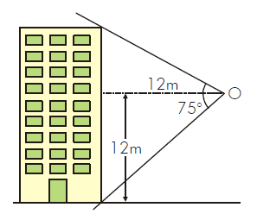
75°. Se esse observador está situado a uma distância de 12m do
prédio e a 12m de altura do plano horizontal que passa pelo pé do
prédio, então a altura do prédio, em metros, é:
A) 4(3 + $\sqrt{3}$) B) $\sqrt{3}$ C) $\sqrt{2}$ D) 6($\sqrt{2}$ + 2) E) ½

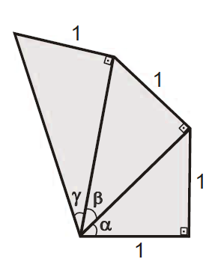
Q5) (UFRN) A figura ao lado é formada por três triângulos retângulos. As medidas dos catetos do primeiro triângulo são iguais a 1. Nos demais triângulos, um dos catetos é igual a hipotenusa do triângulo anterior e o outro cateto tem medida igual a 1. Considerando os ângulos α , β e γ na figura, atenda as seguintes solicitações.
a) Calcule tg α , tg β e tg γ.
b) Calcule os valores de α e γ.
c) Justifique por que 105º < α + β + γ < 120º
Questões de Concursos _ Áreas.
Q1) (ENEM/2011) Em uma certa cidade, os moradores de um bairro
carente de espaços de lazer reivindicam à prefeitura municipal a construção
de uma praça. A prefeitura concorda com a solicitação e afirma que irá
construí-la em formato retangular devido às características técnicas do
terreno. Restrições de natureza orçamentária impõem que sejam gastos, no máximo, 180 m de tela para cercar a praça. A prefeitura apresenta aos moradores desse bairro as medidas dos terrenos disponíveis para a construção da praça:
Terreno 1: 55 m por 45 m Terreno 2: 55 m por 55 m
Terreno 3: 60 m por 30 m Terreno 4: 70 m por 20 m
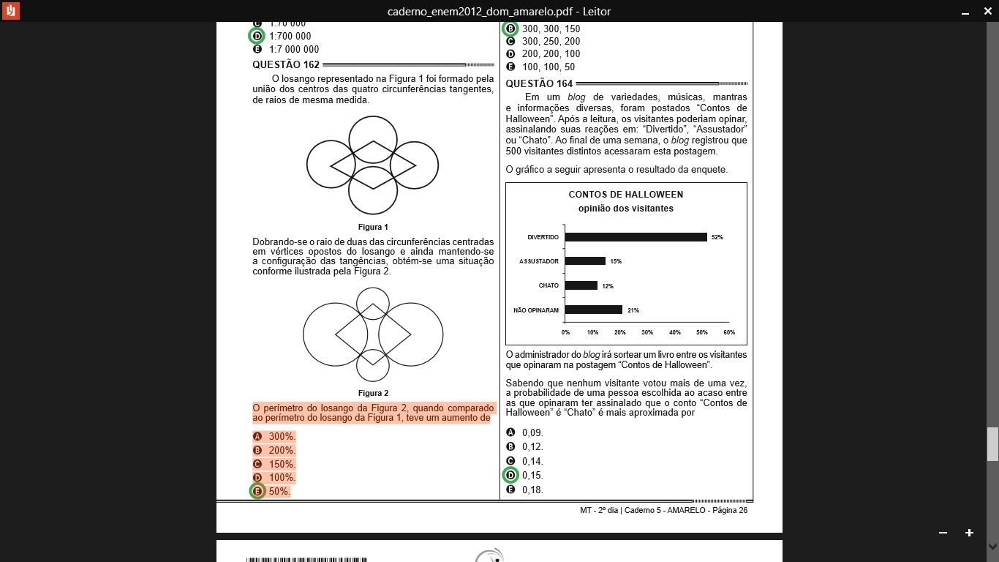
Terreno 5: 95 m por 85 m Para optar pelo terreno de maior área, que atenda às restrições impostas pela prefeitura, os moradores deverão escolher o terreno:
A) 1 B) 2 C) 3 D) 4 E) 5
Q2) (ENEM/2012) O losango representado na Figura 1 foi formado pela
união dos centros das quatro circunferências tangentes, de raios de
mesma medida. Dobrando-se o raio de duas das circunferências
centradas em vértices opostos do losango e ainda mantendo-
se a configuração das tangências, obtém-se uma situação
conforme ilustrada pela Figura 2. O perímetro do losango da Figura 2,
quando comparado ao perímetro do losango da Figura 1, teve um aumento de:
A) 300% B) 200% C) 150% D) 100% E) 50%.

Q3) (UFMG/2011) Uma sala retangular tem comprimento x e largura y , em metros. Sabendo que (x + y)² – (x – y)² = 384 é CORRETO afirmar que a área dessa sala, em metros quadrados, é: A) 82 B) 64 C) 96 D) 78

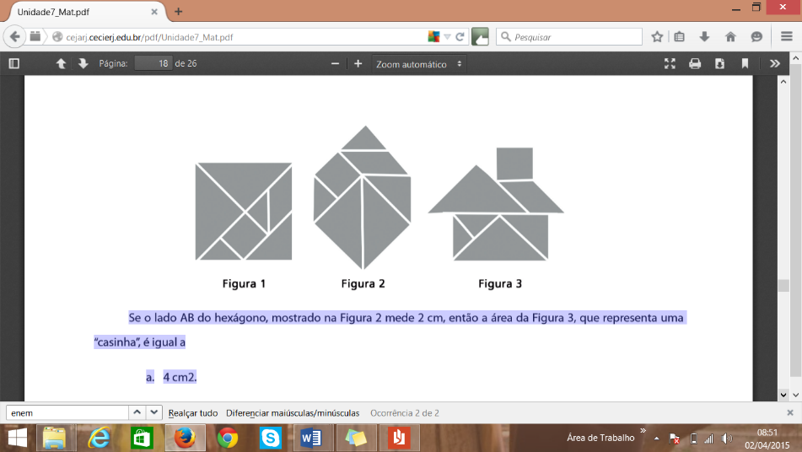
Q4) (ENEM/2008) O tangram é um jogo oriental antigo, uma espécie de quebra-cabeça, constituído de sete peças: 5 triângulos retângulos e isósceles, 1 paralelogramo e 1 quadrado. Essas peças são obtidas, recortando-se um quadrado de acordo com o esquema da Figura 1. Utilizando-se todas as sete peças, é possível representar uma grande diversidade de formas, como as exemplificadas nas Figuras 2 e 3.

Se o lado AB do hexágono, mostrado na
Figura 2 mede 2 cm, então a área da Figura 3,
que representa uma “casinha”, é igual a:
A) 4 B) 8 C) 12 D) 14 E) 16

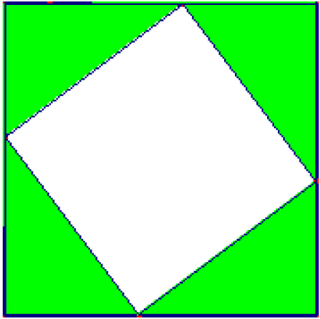
Q5) (UFRN/2012) A figura abaixo representa uma área quadrada,
no jardim de uma residência. Nessa área, as regiões sombreadas são
formadas por quatro triângulos cujos lados menores medem 3m e 4m,
onde será plantado grama. Na parte branca, será colocado um piso de
cerâmica. O proprietário vai ao comércio comprar esses dois produtos e,
perguntado sobre a quantidade de cada um, responde:
A) 24m² de grama e 25m² de cerâmica.
B) 24m² de grama e 24m² de cerâmica.
C) 49m² de grama e 25m² de cerâmica.
D) 49m² de grama e 24m² de cerâmica.

Q6) (USP/2010) Um escritório possui duas salas quadradas cujos lados medem números inteiros de metros. Se a diferença entre suas áreas é de 11 m², a soma dessas áreas é igual a:
A) 57 m² B) 59 m² C) 61 m² D) 63 m² E) 65 m²

Os vídeos referentes a essa aula são:

1º Ano _ 1º Bim _ 2ª Etapa _ Aula 1 _ Ângulos Notáveis:
https://www.youtube.com/watch?v=5fEiw8RIWQg
Aula 2 Semelhança de Triângulos Completo:
https://www.youtube.com/watch?v=SeXUwumHgO8
Aula 3 Teorema de Tales Completo:
https://www.youtube.com/watch?v=3vZ5UEi5w5s
Aula 4 Teorema de Pitágoras Completo:
https://www.youtube.com/watch?v=5VeQ3d_FcPQ
1º Ano, 1º Bim, 2ª Etapa _ Aula 5 _ Trigonometria no Triângulo Retângulo:
https://www.youtube.com/watch?v=gTxrXR-aFiA
Aula 6 Áreas das Principais Figuras Planas:
https://www.youtube.com/watch?v=98zgVZ-93ig
1º Ano, 1º Bimestre, 2ª Etapa, Aula 7 Resolução de Exercícios:
https://www.youtube.com/watch?v=auwdNH_3UxA

